
รายงานการปฏิบัติราชการประจำ
เดือน มกราคม 2567
ประจำปีงบประมาณ พ.ศ. 2567
สถานีตำรวจภูธรดอนเจดีย์ จังหวัดสุพรรณบุรี

คำนำ
ตามการประเมินคุณธรรมและความโปร่งใสในการดำเนินงานของหน่วยงานภาครัฐ (Integrity and Transparency Assessment : ITA) สถานีตำรวจ ประจำปีงบประมาณ พ.ศ. 2567 ตัวชี้วัดที่ 9 การเปิดเผยข้อมูล ตัวชี้วัดย่อยที่ 9.2 การบริหารงาน ข้อ O7 กำหนดให้รายงานผลการปฏิบัติราชการประจำหน่วย โดยให้แสดงรายงานการปฏิบัติราชการประจำเดือนของสถานีตำรวจในรอบ 6 เดือนแรก ของปีงบประมาณ พ.ศ. 2567 (ตุลาคม 2566 - มีนาคม 2567) แยกเป็นรายเดือน และเผยแพร่เป็นประจำทุกเดือน บนเว็บไซต์ของสถานีตำรวจ
สถานีตำรวจภูธรดอนเจดีย์ จึงได้สรุป การปฏิบัติราชการประจำเดือน มกราคม 2567 ไว้แล้ว โดยแยกการปฏิบัติเป็น 5 สายงาน ประกอบด้วย งานอำนวยการ งานป้องกันปราบปราม งานจราจร งานสืบสวน
และงานสอบสวน เพื่อเผยแพร่ข้อมูลการปฏิบัติงานบนเว็บไซต์ของสถานีตำรวจภูธรดอนเจดีย์
https://.donchedi.suphanburi.police.go.th/ ต่อไป

พันตำรวจเอก
( เอกชัย ศรีเมือง )
ผู้กำกับการ สถานีตำรวจภูธรดอนเจดีย์

สารบัญ
คำนำ | ก
สารบัญ | ข
- รายงานการปฏิบัติราชการงานอำนวยการ | 1
- รายงานการปฏิบัติราชการงานป้องกันปราบปราม | 3
- รายงานการปฏิบัติราชการงานจราจร | 6
- รายงานการปฏิบัติราชการงานสืบสวน | 7
- รายงานการปฏิบัติราชการงานสอบสวน | 8

ข้อมูล ณ วันที่ 31 มกราคม 2567
รายงานการปฏิบัติราชการประจำเดือน มกราคม
งานอำนวยการ
1. วันที่ 16 ม.ค.67 เวลา 09.00 น. พ.ต.อ.เอกชัย ศรีเมือง ผกก.สภ.ดอนเจดีย์ พ.ต.ท.ณธกร เมธาพรเกษมรอง ผกก.ป.สภ.ดอนเจดีย์ พ.ต.ท.จิรวัฒน์ อินสว่าง รอง ผกก.สส.สภ.ดอนเจดีย์ พร้อมข้าราชการตำรวจ สภ.ดอนเจดีย์ร่วมประชุมประจำเดือน มกราคม 2567 ชี้แจงข้อสั่งการ ของผู้บังคับบัญชานโยบาย ผบ.ตร.แนวทางการปฏิบัติงาน
ในการปฏิบัติราชการ เตรียมความพร้อมรับผู้แทนพระองค์ เตรียมความพร้อมการรักษาความปลอดภัย งานอนุสรณ์ดอนเจดีย์ ประจำปี 2567 ณ ห้อง ศปก.สภ.ดอนเจดีย์
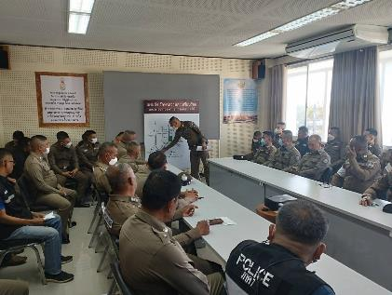
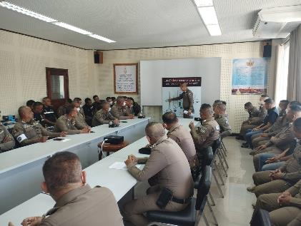

3. เมื่อวันที่ 1-4 ม.ค.67 เวลา 09.30-11.30 น. พ.ต.อ.เอกชัย ศรีเมือง ผกก.สภ.ดอนเจดีย์, พ.ต.ท.ณธกร เมธาพรเกษม รอง ผกก.ป.สภ.ดอนเจดีย์ และพ.ต.ท.ฉัตรวิเชียร กลิ่นหอม สว.อก.สภ.ดอนเจดีย์ ได้สั่งการให้ข้าราชการตำรวจงานอำนวยการทุกงานร่วมกิจกรรมจิตอาสาจราจรรณรงค์ ประชาสัมพันธ์ เมาไม่ขับ / สวมหมวกนิรภัย 100% / คาดเข็มขัดนิรภัย ช่วงเทศกาลปีใหม่ 2567 บริเวณแยกถนนดอนเจดีย์-อู่ยา ตำบลดอนเจดีย์ อำเภอดอนเจดีย์ จังหวัดสุพรรณบุรี
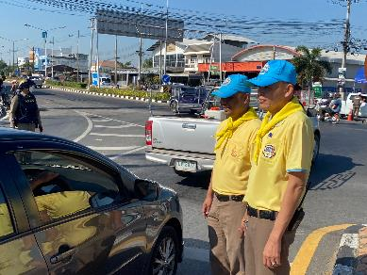
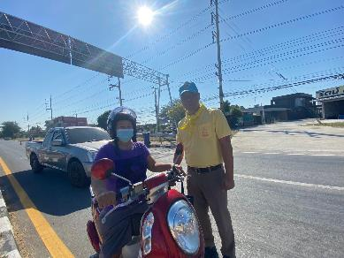
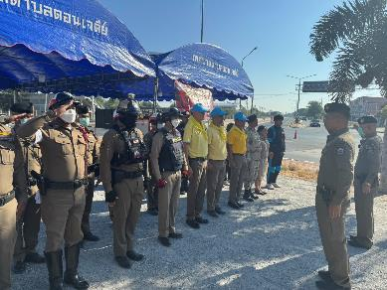
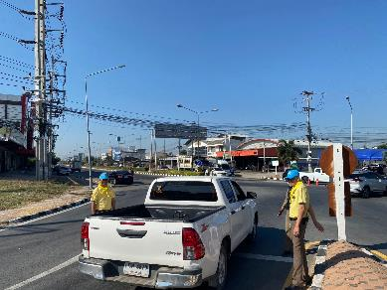
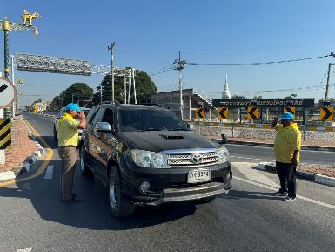
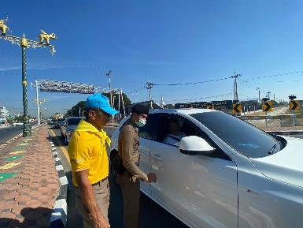

4. เมื่อวันที่(19 ม.ค.67) เวลาประมาณ 21.00 น. เนื่องจากมีประชาชนมาเที่ยวงานอนุสรณ์ดอนเจดีย์เป็นจำนวนมาก จึงทำให้เกิดการพลัดหลงของเด็กขึ้น สภ.ดอนเจดีย์ ได้รับแจ้งว่ามีเด็กพลัดหลงในงาน จึงรีบดำเนินการช่วยเหลือในทันที และสามารถส่งเด็กคืนผู้ปกครองได้อย่างปลอดภัย
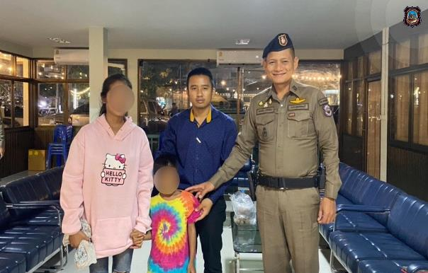

5.เมื่อวันที่(20 ม.ค.67) เนื่องจากมีประชาชนมาเที่ยวงานอนุสรณ์ดอนเจดีย์เป็นจำนวนมาก จึงทำให้เกิดการพลัดหลงของเด็กขึ้น สภ.ดอนเจดีย์ ได้รับแจ้งว่ามีเด็กพลัดหลงในงาน จึงรีบดำเนินการช่วยเหลือในทันที และสามารถส่งเด็กคืนผู้ปกครองได้อย่างปลอดภัย
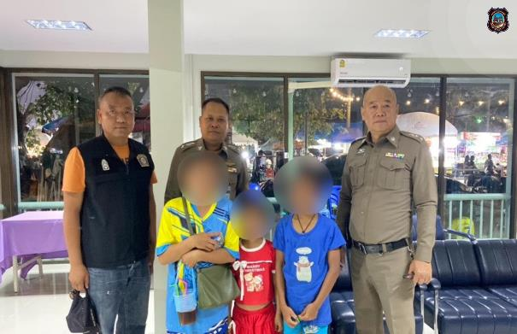

6. เมื่อวันที่ (18 ม.ค.67 ) เวลา 08.00 น. พล.ต.ต.วัชรินทร์ ประสพดี ผบก.ภ.จว.สุพรรณบุรี พ.ต.อ.เอกชัย ศรีเมือง ผกก.สภ.ดอนเจดีย์ พ.ต.ท.ณธกร เมธาพรเกษม รอง ผกก.ป.สภ.ดอนเจดีย์ พ.ต.ต.ไชยา ประเสริฐ สวป.สภ.ดอนเจดีย์ พ.ต.ต.พรหมลิขิต อุ่นจันที สว.สส.สภ.ดอนเจดีย์ ปล่อยแถวข้าราชการตำรวจรักษาความปลอดภัยและอำนวยความสะดวกด้านการจราจร ผู้แทนพระองค์ถวายสักการะสมเด็จพระนเรศวรมหาราช ณ ลานหน้าสถานีตำรวจภูธรดอนเจดีย์
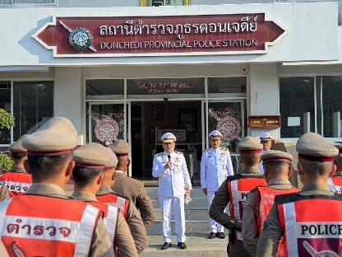
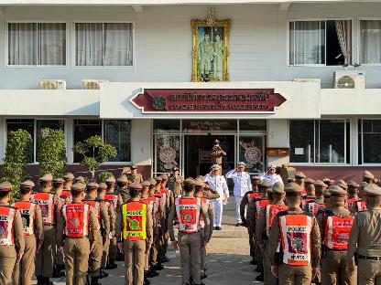

7. วันนี้ (18-31 ม.ค.67 )เวลา 16.00 น. พ.ต.อ.เอกชัย ศรีเมือง ผกก.สภ.ดอนเจดีย์ พ.ต.ท.จิรวัฒน์ อินสว่าง
รอง ผกก.สส.สภ.ดอนเจดีย์ พ.ต.ท.ณธกร เมธาพรเกษม รอง ผกก.ป.สภ.ดอนเจดีย์ พ.ต.ต.ไชยา ประเสริฐ สวป.สภ.ดอนเจดีย์ พ.ต.ต.พรหมลิขิต อุ่นจันที สว.สส.สภ.ดอนเจดีย์ ปล่อยแถวข้าราชการตำรวจรักษาความปลอดภัย
และอำนวยความสะดวกด้านการจราจร งานอนุสรณ์ดอนเจดีย์ประจำปี 2567 ณ ลานหน้าสถานีตำรวจภูธรดอนเจดีย์
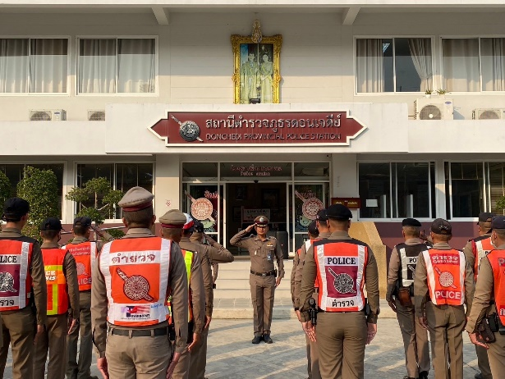
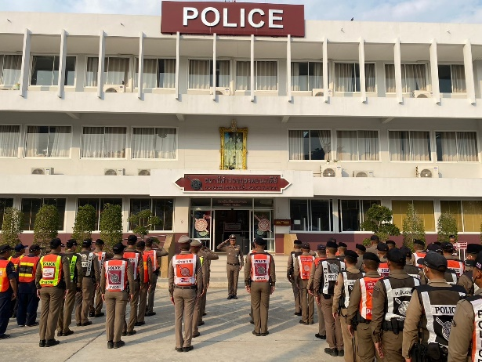

8. เมื่อวันที่ (23 ม.ค.67) เวลา 19.00 น. พ.ต.อ.เอกชัย ศรีเมือง ผกก.สภ.ดอนเจดีย์ พร้อมเจ้าหน้าที่ตำรวจ สภ.ดอนเจดีย์ ร่วมกับเจ้าหน้าที่เทศกิจ เทศบาลตำบลดอนเจดีย์ ศูนย์คุ้มครองคนไร้ที่พึ่ง จังหวัดสุพรรณบุรี ได้ร่วมกันจัดกิจกรรมจัดระเบียบคนขอทาน บริเวณงานอนุสรณ์ดอนเจดีย์ ประจำปี 2567 ตามนโยบายป้องกันแก้ไขปัญหาคนไร้ที่พึ่งและคนขอทานตามกระทรวงการพัฒนาสังคมและความมั่นคงของมนุษย์ ณ พื้นที่จัดงานอนุสรณ์ดอนเจดีย์
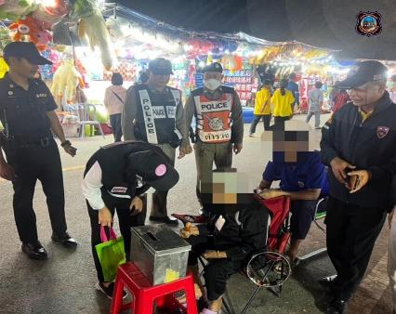
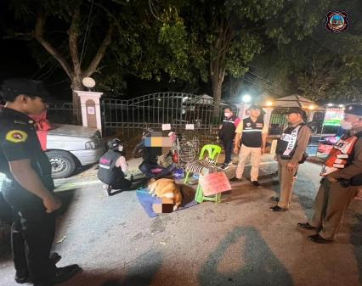

9. เมื่อวันที่ (24 ม.ค.67)เวลา 14.30 น.พล.ต.ต.วัชรินทร์ ประสพดี ผบก.ภ.จว.สุพรรณบุรีมอบหมายพ.ต.อ.กฤศ จันทร์สว่าง รอง ผบก.ภ.จว.สุพรรณบุรี เป็นประธานพร้อม พ.ต.อ.เอกชัย ศรีเมือง ผกก.สภ.ดอนเจดีย์ พ.ต.อ.พีระ อัศวพิบูลย์ผล ผกก.สืบสวน.ภ.จว.สุพรรณบุรี ร่วมพิธีปล่อยแถวเจ้าหน้าที่ตำรวจ คฝ.ภ.จว.สุพรรณบุรี กองร้อยที่ 1 อบรมชี้แจงการปฎิบัติหน้าที่ การรักษาความสงบเรียบร้อยงานอนุสรณ์ดอนเจดีย์ 2567 ณ บริเวณลานอนุสาวรีย์สมเด็จพระนเรศวรมหาราช ดอนเจดีย์ อ.ดอนเจดีย์ จ.สุพรรณบุรี
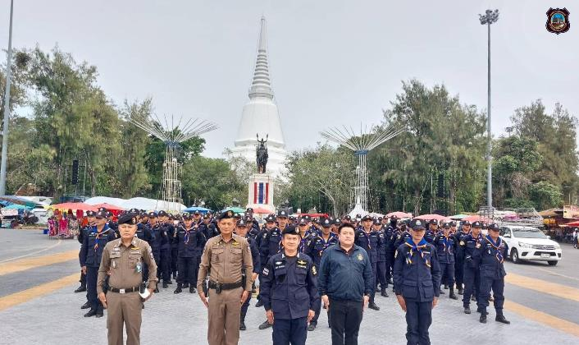

ข้อมูล ณ วันที่ 31 มกราคม 2567
รายงานการปฏิบัติราชการประจำเดือน มกราคม
งานป้องกันปราบปราม
1. วันนี้ (1-31 ม.ค.2567 ) เวลา 20.00 น.-22.00 น. หัวหน้าชุดนำการปฏิบัติ โดย พ.ต.ท.ณธกร เมธาพรเกษม รอง ผกก.ป.สภ.ดอนเจดีย์ พ.ต.ท.จิรวัฒน์ อินสว่าง รอง ผกก.สส.สภ.ดอนเจดีย์ พ.ต.ต.ไชยา ประเสริฐ สวป.สภ.ดอนเจดีย์ พ.ต.ต.พรหมลิขิต อุ่นจันที สว.สส.สภ.ดอนเจดีย์ พร้อมชุดปฏิบัติการพิเศษ(ปะฉะดะ) ออกว.4 ป้องกันเหตุ
และตรวจค้นบุคคลและยานพาหนะต้องสงสัยในเขตพื้นที่รับผิดชอบ ต.ดอนเจดีย์ อ.ดอนเจดีย์ จ.สุพรรณบุรี
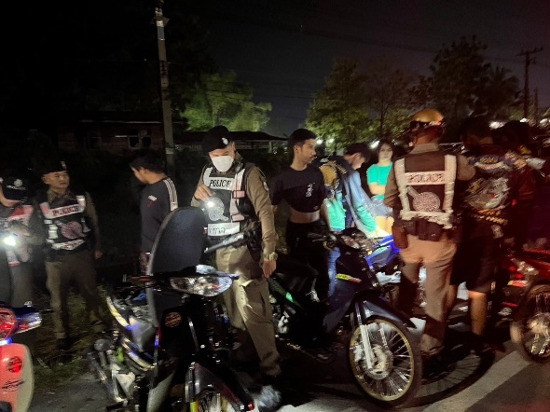
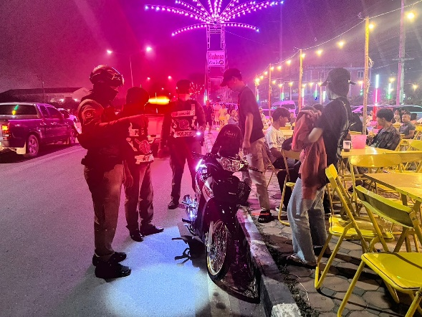
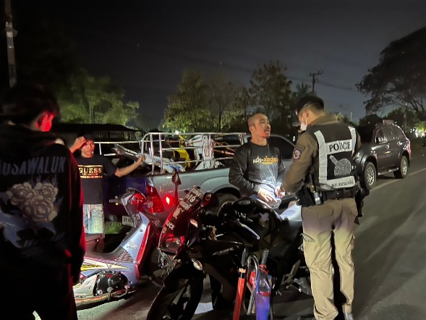
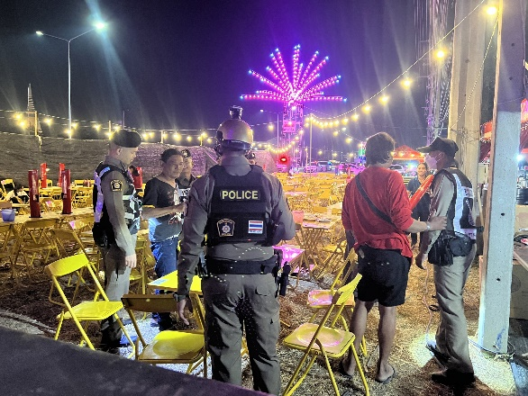
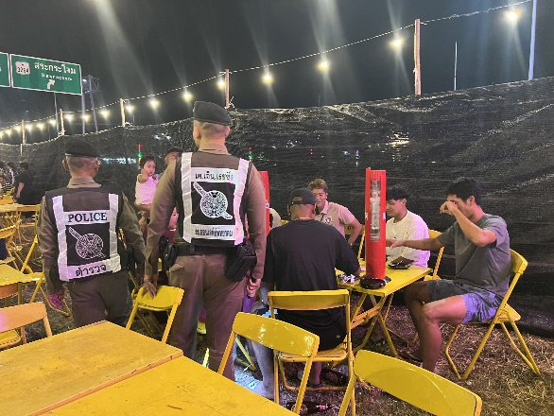
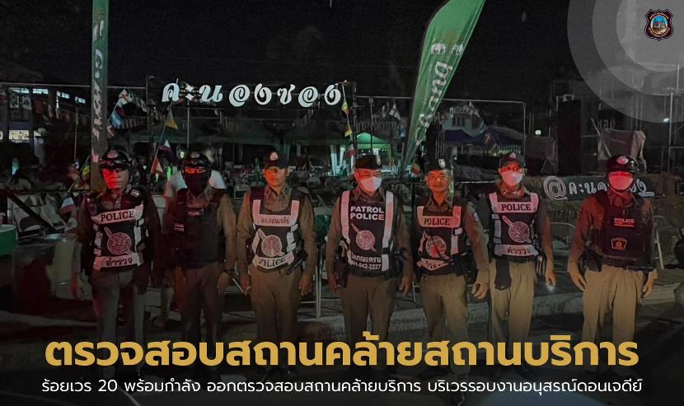

2. เมื่อวันที่ 4 ม.ค.67 เวลา 13.20 น. พ.ต.ท.ณธกร เมธาพรเกษม รอง ผกก.ป. สภ.ดอนเจดีย์ ออกตรวจเยี่ยมเจ้าหน้าที่ตำรวจ ที่ทำหน้าที่ปฏิบัติหน้าที่รักษาความปลอดภัยบริเวณงานอนุสรณ์ดอนเจดีย์ ประจำปี 2567
พบเจ้าหน้าที่ปฏิบัติหน้าที่ รายงานเหตุการณ์ทั่วไปปกติ
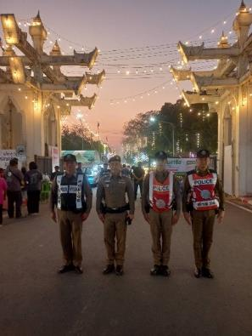
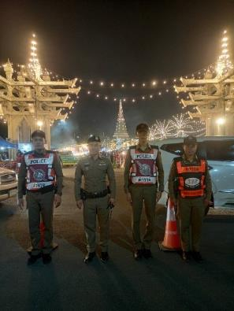
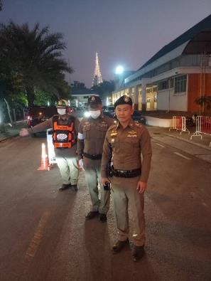

3. เมื่อวันที่ 20 ม.ค.67 เวลาประมาณ 17.50 น.ร.ต.ท.มานพ วารินทร์ รอง สว(ป.)สภ.ดอนเจดีย์ ปฏิบัติหน้าที่ร้อยเวร 20 พร้อมสายตรวจรถยนต์ ว.4 ให้การช่วยเหลือประชาชน รถยนต์แบตหมด จึงเดินทางต่อไปได้
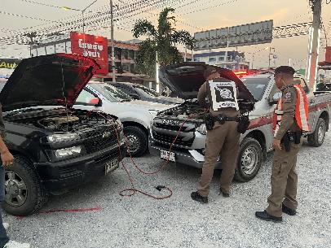
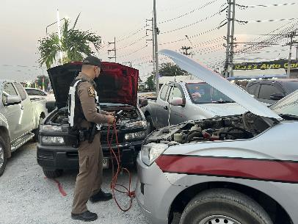

4. ช่วงวันที่ 1-30 ม.ค.67 ร้อยเวร 2-0 พร้อมสายตรวจรถยนต์ และสายตรวจจักรยานยนต์ ได้มีการออกตรวจจุดเสี่ยง จุดล่อแหลมร้านสะดวกซื้อ,สถานบริการเชื้อเพลิง,สถานที่ท่องเที่ยว,สถานบันเทิง ในพื้นที่รับผิดชอบ
เพื่อป้องกันเหตุ สร้างความอุ่นใจ และรักษาความปลอดภัยให้แก่ประชาชน
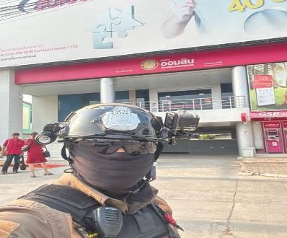
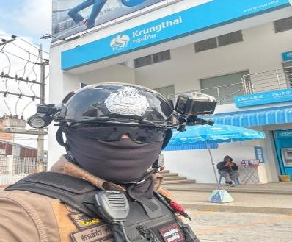
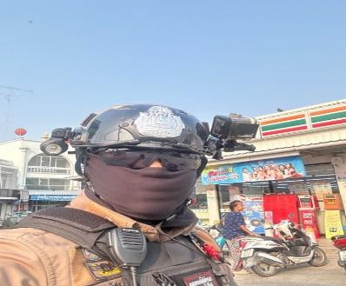
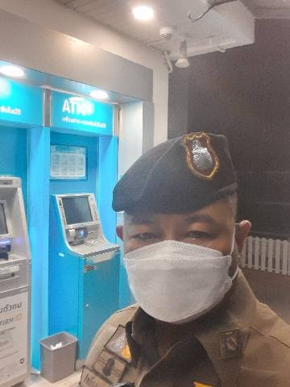

‘

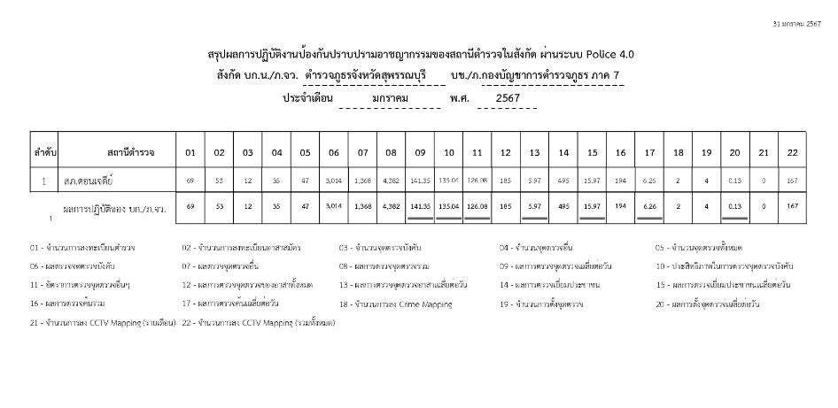

3. วันที่ 1-31 มกราคม 2567 เวลา 08.01 น.พ.ต.อ. เอกชัย ศรีเมือง ผกก.สภ. ดอนเจดีย์,
พ.ต.ท. ณธกร เมธาพรเกษม รอง ผกก.ป.สภ.ดอนเจดีย์ และ พ.ต.ต.ไชยา ประเสริฐ สวป.สภ.ดอนเจดีย์ เรียกรวมแถวหน้าเสาธง เพื่อเคารพธงชาติ สวดมนต์ไหว้พระ กล่าวอุดมคติตำรวจ และชี้แจงข้อราชการต่างๆ ดังนี้
กำชับการปฏิบัติหน้าที่ให้มีความพร้อมอยู่เสมอ,ตรวจความพร้อมก่อนออกปฏิบัติหน้าที่ เครื่องแต่งกาย อาวุธอุปกรณ์ประจำกาย และยานพาหนะ,ออกตรวจจุดเสี่ยงจุดล่อแหลมในพื้นที่รับผิดชอบและบันทึกลงระบบ Police 4.0,ออกตรวจเยี่ยมประชาชน ตามโครงการ Stop Walk and talk,ปฏิบัติตามแนวทาง การยกระดับการบริการประชาชนของสถานีตำรวจ,กำชับการปฎิบัติหน้าที่ ตามหลักยุทธวิธี ไม่ประมาท,ฝึกทบทวนยุทธวิธีตำรวจ
ผู้รับผิดชอบกิจกรรม : พ.ต.ท.ณธกร เมธาพรเกษม รอง ผกก.ป.สภ.ดอนเจดีย์, พ.ต.ต.ไชยา ประเสริฐ สวป.สภ.ดอนเจดีย์
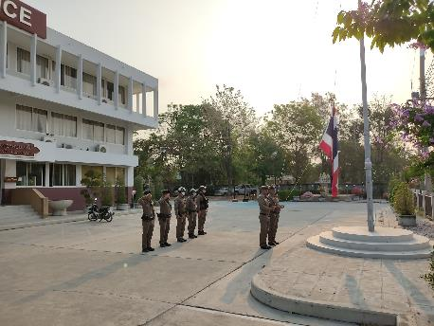
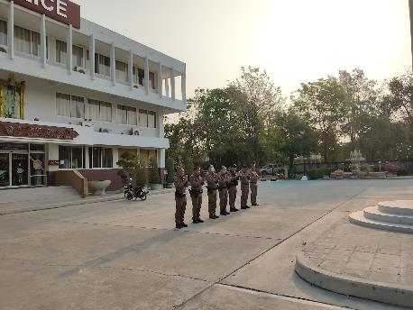
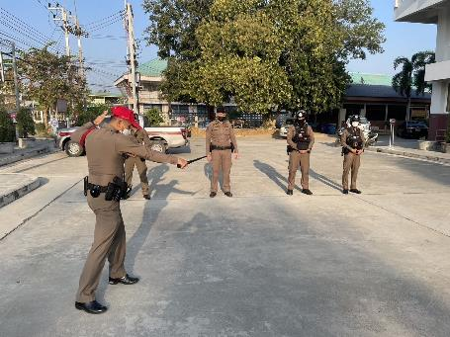
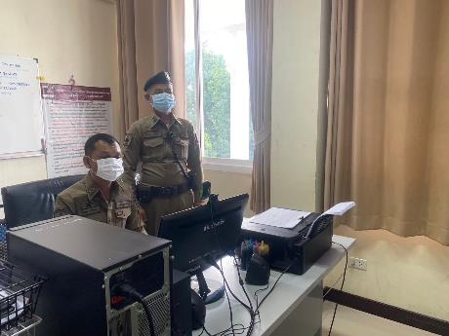

4. เมื่อวันที่(15-31 ม.ค.67) เวลา 14.30-15.30 น. ข้าราชตำรวจ สภ.ดอนเจดีย์ ปฏิบัติหน้าที่ D.A.R.E
ณ โรงเรียนในเขตพื้นที่รับผิดชอบ สภ.ดอนเจดีย์ เพื่อป้องกันไม่ให้เข้าไปยุ่งเกี่ยวกับยาเสพติด และรู้ทักษะชีวิต
ในการหลีกเลี่ยงยาเสพติด ตามโครงการ”การศึกษาเพื่อต่อต้านการใช้ยาเสพติดในเด็กนักเรียน”(D.A.R.E)
ตามแผนงบประมาณ ปีงบประมาณ 2567 (ต.ค.66-ก.ย.67) จึงเรียนมาเพื่อโปรดทราบ
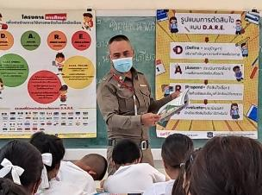
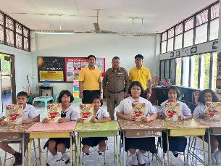
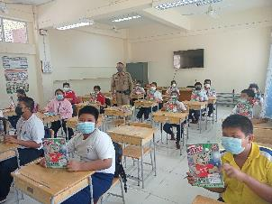
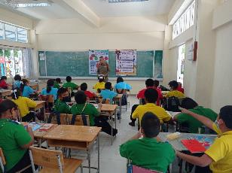

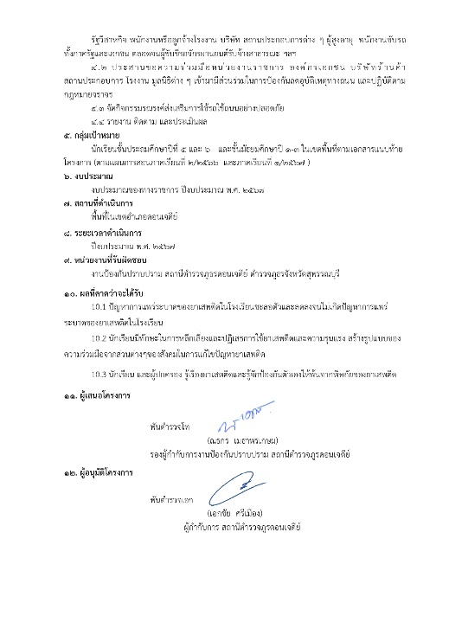
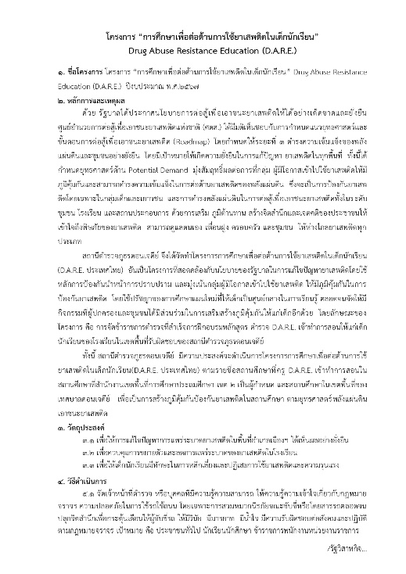

ข้อมูล ณ วันที่ 31 มกราคม 2567
รายงานการปฏิบัติราชการประจำเดือน มกราคม
งานจราจร
1. ช่วงวันที่ 1-31 ม.ค.67 เวลา 16.50 น ร.ต.อ.วิสิทธิ์ มณีขวัญ รอง สว.(จร.)สภ.ดอนเจดีย์ ตรวจการจราจร บริเวณหน้า รร.บรรหาร-แจ่มใส วิทยา 1, แยกพระบรมราชานุสรณ์ดอนเจดีย์,รร.อนุบาลพระบรมฯ พบชุดปฏิบัติการจราจร ขณะปฏิบัติหน้าที่อำนวยความสะดวกการจราจร
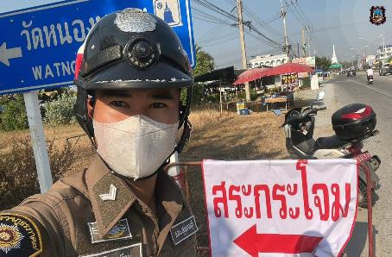
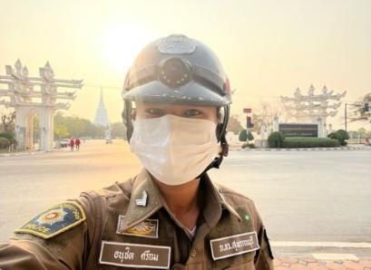
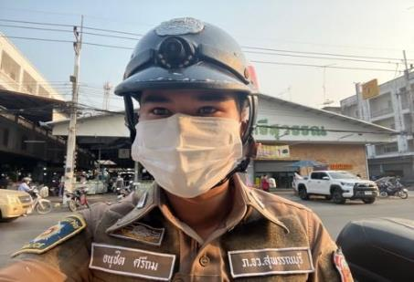
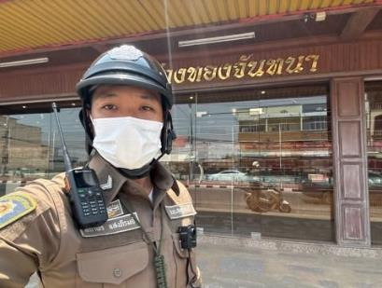
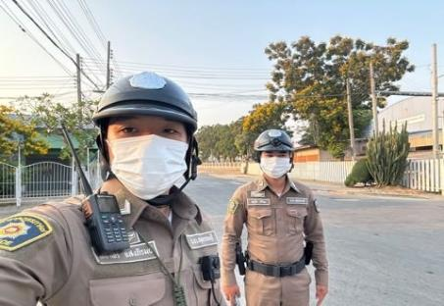
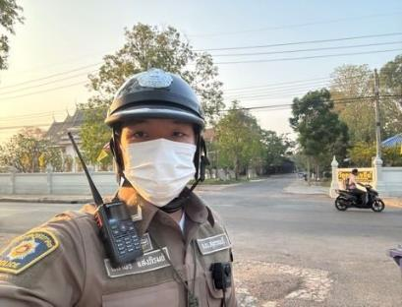

2. วันนี้ 12 มกราคม 2567 เวลา 08.30 น พ.ต.ต.ไชยา ประเสริฐสวป.สภ.ดอนเจดีย์ พร้อมกำลังเจ้าหน้าที่ตำรวจจราจร อำนวยความสะดวกจราจร หน้าลานพระบรมอนุสรณ์ดอนเจดีย์ กิจกรรมงานกีฬาสีโรงเรียนอนุบาลพระบรมราชานุสรน์ดอนเจดีย์
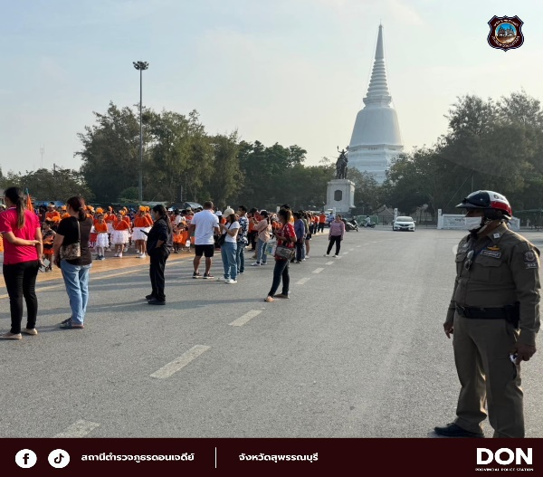
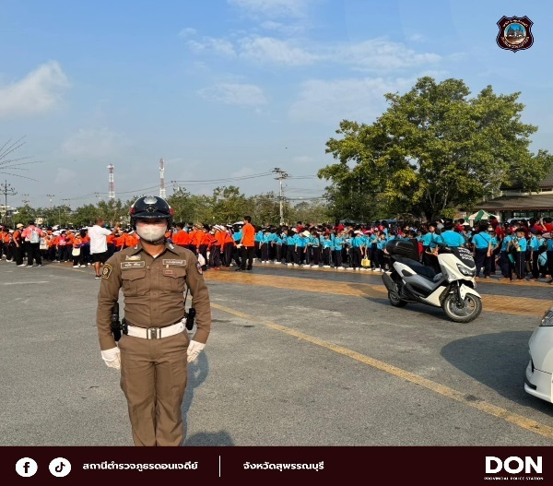

วันนี้ 25 ม.ค.67 เวลา 13.30 น. พ.ต.อ.เอกชัย ศรีเมือง ผกก.สภ.ดอนเจดีย์ และร.ต.อ.วิสิทธิ์ มณีขวัญ
รอง สว.จร.สภ.ดอนเจดีย์ พร้อมสายตรวจจราจร เป็นวิทยากร ให้ความรู้ยานพาหนะทุกคันต้องหยุดตรงทางม้าลาย
ทุกครั้งเมื่อมีคนเดินเท้าใช้ทางม้าลาย หรือทางข้ามต่าง ๆ ให้แก่นักเรียนโรงเรียนอนุบาลดอนเจดีย์พิทยาคม ตามวัตถุประสงค์ โครงการชาวดอนเจดีย์ปลอดภัยด้วยวินัยจราจร แผนงบประมาณ ปีงบประมาณ 2567(ต.ด.66-ก.ย.67)
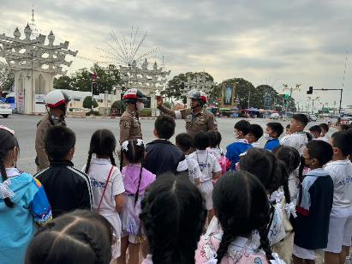
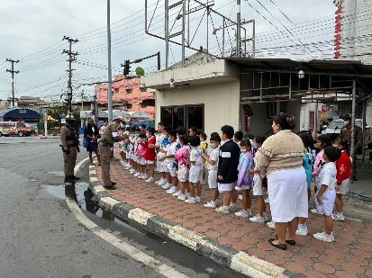
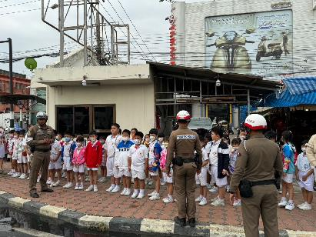
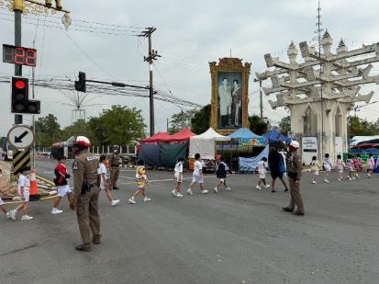

ข้อมูล ณ วันที่ 31 มกราคม 2567
รายงานการปฏิบัติราชการประจำเดือน มกราคม
งานสืบสวน
1. เมื่อวันที่ 1 มกราคม 2566 เวลา 15.50 น. สถานีตำรวจภูธรดอนเจดีย์ พ.ต.อ.เฉลิมวุฒิ วงษ์เวียงจันทร์รอง ผบก.ภ.จว.สุพรรณบุรี พ.ต.อ.เอกชัย ศรีเมือง ผกก.สภ.ดอนเจดีย์ พ.ต.ท.จิรวัฒน์ อินสว่าง รอง ผกก.สส.
สภ.ดอนเจดีย์ พ.ต.ต.พรหมลิขิต อุ่นจันที สว.สส.สภ.ดอนเจดีย์ พร้อมเจ้าหน้าที่ชุดสืบสวน สภ.ดอนเจดีย์ ร่วมประชุมกำชับเร่งรัด สอบถามสภาพปัญหาข้อขัดข้อง ณ ห้อง ศปก.สภ.ดอนเจดีย์ รายงานเหตุการณ์ทั่วไปปกติ
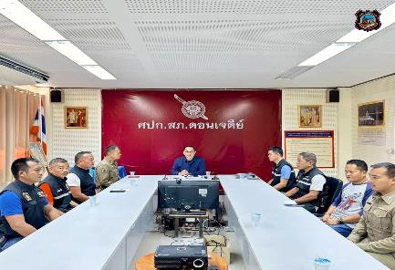
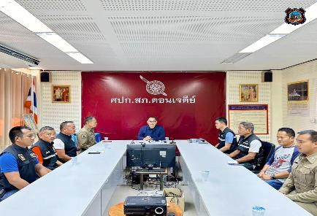

2. เมื่อวันที่ 11 มกราคม 2567 เวลาประมาณ 20.30 น. ภายใต้การอำนวยการของพ.ต.อ.เอกชัย ศรีเมือง ผกก.สภ.ดอนเจดีย์ พ.ต.ท.จิรวัฒน์ อินสว่าง รอง ผกก.สส.สภ.ดอนเจดีย์ ชุดจับกุม พ.ต.ต.พรหมลิขิต อุ่นจันที สว.สส.สภ.ดอนเจดีย์ พร้อมกำลังเจ้าหน้าที่ตำรวจสืบสวน สภ.ดอนเจดีย์ เจ้าหน้าที่ตำรวจ กก.สส.2 บก.สส.ภ.7 ร่วมกันจับกุมชาย อายุ 30 ปี พร้อมด้วยของกลาง รถยนต์กระบะ ยี่ห้อ TOYOTA ที่ใช้ก่อเหตุ และเหล็กเส้นปล้องอ้อย จำนวน 6 ท่อน ที่ลักลอบขโมยไปจากสถานที่ก่อสร้างภายในวัดท่ากุ่ม ม.6 ต.หนองสาหร่าย อ.ดอนเจดีย์ จ.สุพรรณบุรี พร้อมนำส่งพนักงานสอบสวนดำเนินคดีต่อไป
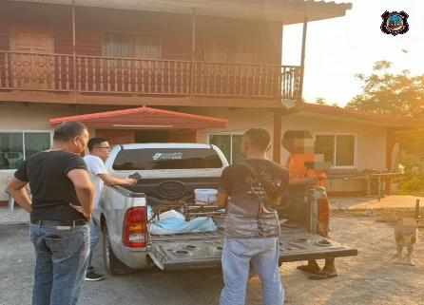
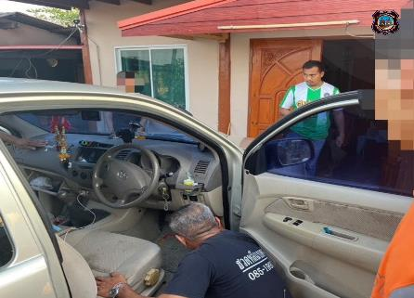

3. เมื่อวันที่ 24 มกราคม 2567 เวลาประมาณ 09.50 น.ภายใต้การอำนวยการของ พ.ต.อ.เอกชัย ศรีเมือง ผกก.สภ.ดอนเจดีย์ พ.ต.ท.จิรวัฒน์ อินสว่าง รอง ผกก.สส.สภ.ดอนเจดีย์ ชุดจับกุม พ.ต.ต.พรหมลิขิต อุ่นจันที สว.สส.สภ.ดอนเจดีย์ พร้อมกำลังเจ้าหน้าที่ตำรวจสืบสวน สภ.ดอนเจดีย์ ได้ร่วมทำการจับกุมตัวผู้ต้องหา เป็นชายอายุ 46 ปีพร้อมด้วยของกลาง ยาบ้า จำนวน 62 เม็ด พร้อมนำส่งพนักงานสอบสวนดำเนินคดีต่อไป
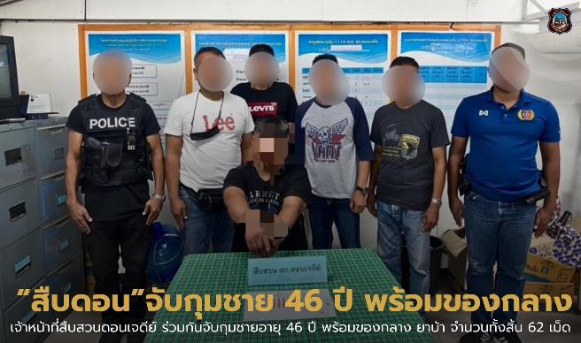

4. เมื่อวันที่ 27 มกราคม 2567 เวลาประมาณ 09.50 น.ภายใต้การอำนวยการของ พ.ต.อ.เอกชัย ศรีเมือง
ผกก.สภ.ดอนเจดีย์ พ.ต.ท.จิรวัฒน์ อินสว่าง รอง ผกก.สส.สภ.ดอนเจดีย์ ชุดจับกุม พ.ต.ต.พรหมลิขิต อุ่นจันที
สว.สส.สภ.ดอนเจดีย์ พร้อมกำลังเจ้าหน้าที่ตำรวจสืบสวน สภ.ดอนเจดีย์ ได้ร่วมทำการจับกุมตัวผู้ต้องหา ผู้ต้องหาตามหมายจับศาลอาญา กระทำผิดฐาน "ร่วมกันฉ้อโกงประชาชนโดยแสดงตนเป็นคนอื่นร่วมกันโดยทุจริตหรือโดยหลอกลวงนำเข้าสู่ระบบคอมพิวเตอร์ซึ่งข้อมูลคอมพิวเตอร์ที่บิดเบือนหรือปลอมไม่ว่าทั้งหมดหรือบางส่วนหรือข้อมูลคอมพิวเตอร์อันเป็นเท็จโดยประการที่น่าจะเกิดความเสียหายแก่ประชาชน” โดยได้เข้าจับกุมบริเวณเพิงพักไม่มีเลขที่ พร้อมนำส่งพงส. สภ.ดอนเจดีย์ ดำเนินคดีต่อไป
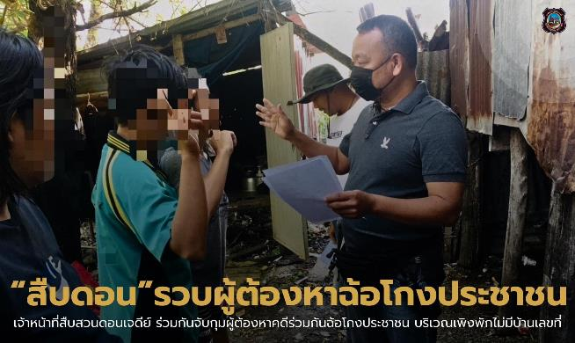

ข้อมูล ณ วันที่ 31 มกราคม 2567
รายงานการปฏิบัติราชการประจำเดือน มกราคม
งานสอบสวน
1. เมื่อวันที่ 1 ม.ค.67 เวลา 08.00 น. พ.ต.ท.อำนาจ อินพันธ์คำ สว.(สอบสวน(หน.คดี))สภ.ดอนเจดีย์
ปฏิบัติหน้าที่พนักงานสอบสวนเวรคดีอาญา-จราจร พร้อมด้วยสืบสวนเวร, เสมียนประจำวัน, เปรียบเทียบปรับ,
ประชาสัมพันธ์,พลขับร้อยเวร และสิบเวร พร้อมปฏิบัติหน้าที่ในการบริการประชนตามแนวทางการยกระดับของสถานีตำรวจ ปฏิบัติหน้าที่ด้วยจิตใจของการให้บริการที่ดี ด้วยความเป็นมิตร ยิ้มแย้มแจ่มใส ปฏิบัติต่อประชาชนด้วยความ-สุภาพ และให้เกียรติ
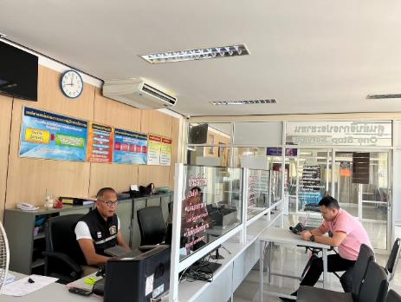
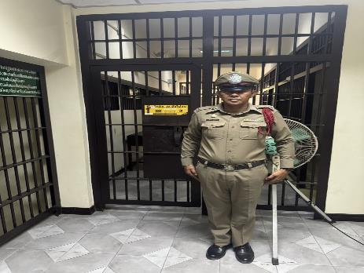
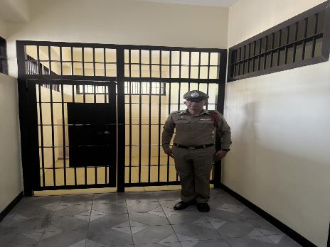
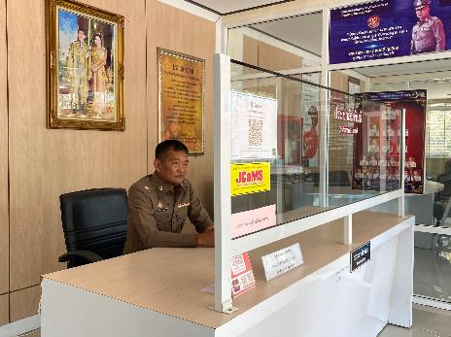

v

